Анкета животного без владельца от 15.05.2025 г.

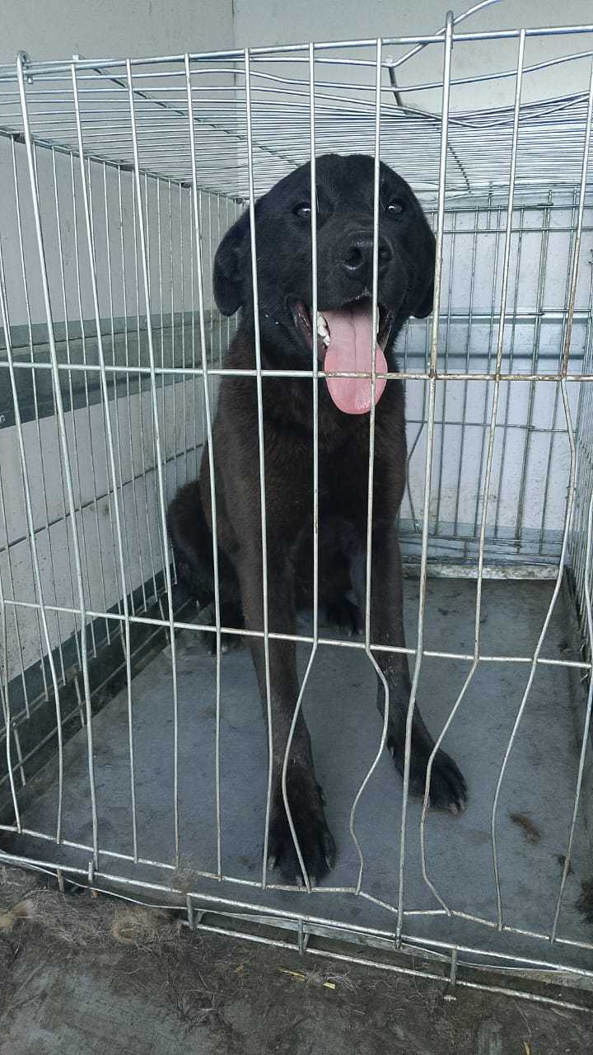 | Дата отлова, место (район, улица) | 15.05.2025 г.  Г.Ставрополь, ул.Парижской Коммуны, 24
 | Вид, пол животного | Кобель
 | Окрас животного | Черный
 | Инд. номер/маркировка животного
 | Дата операции

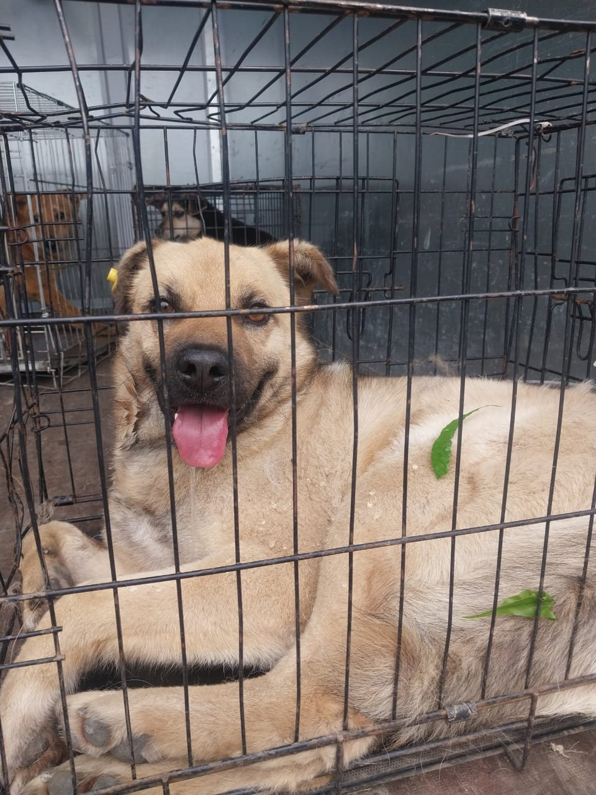 | Дата отлова, место (район, улица) | 15.05.2025 г.  Г.Ставрополь,п.Урожайный,11
 | Вид, пол животного | Коель
 | Окрас животного | Серый
 | Инд. номер/маркировка животного
 | Дата операции

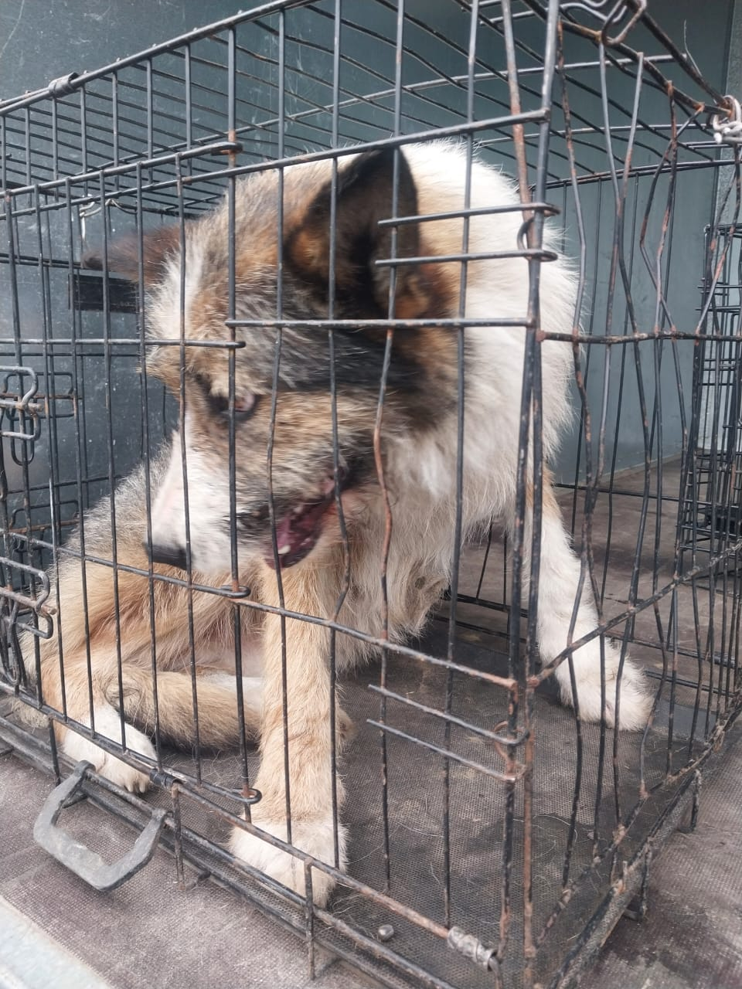 | Дата отлова, место (район, улица) | 15.05.2025 г.  Г.Ставрополь, ул.Лесная,153/1
 | Вид, пол животного | Сука
 | Окрас животного | Рыжая
 | Инд. номер/маркировка животного
 | Дата операции

